ОП.13 Аргонодуговая сварка и резка
Преподаватель Мочалов И.В.
Email: mochalov@vemst.ru

Задание для 2 курса
Группа СП-20т

Тема «Ручная дуговая сварка неплавящимся электродом в среде защитных газов»
Выполните задания на платформе «Цифровой колледж Кировской области». Задания должны быть выполнены не позднее 22 мая 2020 года.

Алгоритм работы с платформой «Цифровой колледж»
- Пройдите по ссылке https://43.edu-reg.ru/
(можно вставить её в строку браузера)

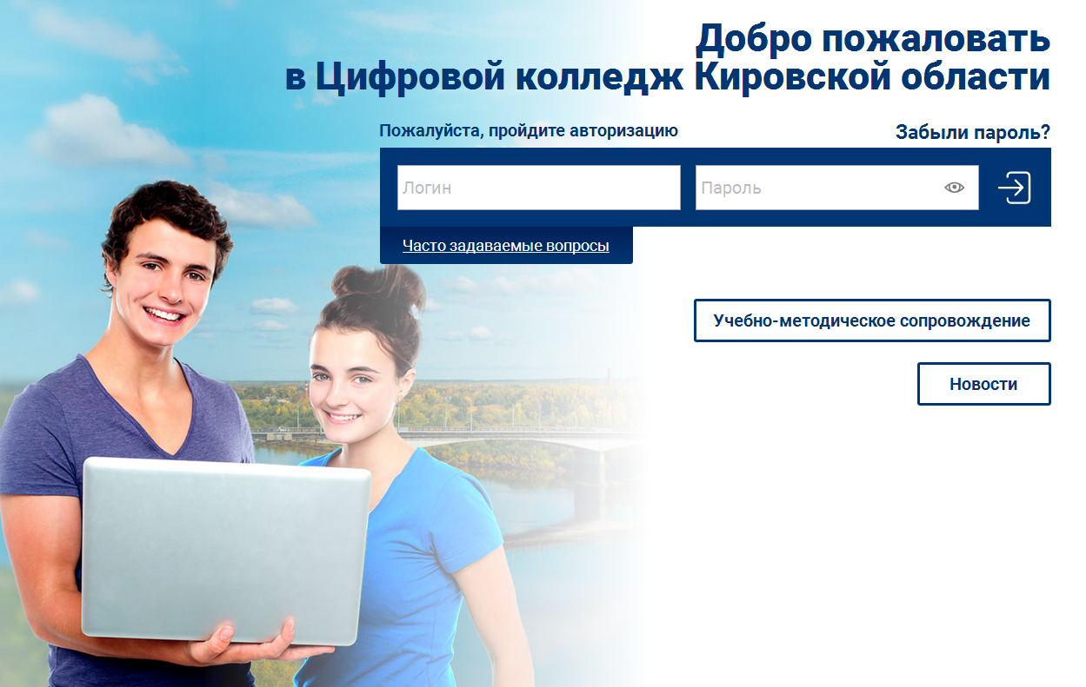
Нажать

- Введите свой логин – это ваша электронная почта, пароль -111111.
- Вы попадаете в свой личный кабинет.
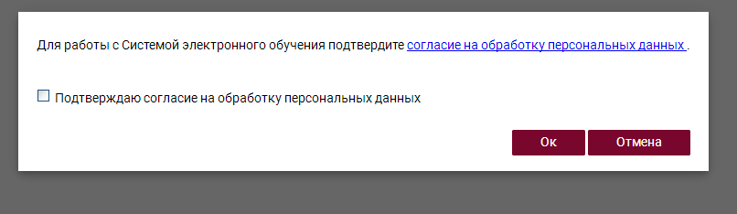
- Поставьте галочку. Нажмите

- Найдите тему «Ручная и частично механизированная дуговая сварка в защитных газах»
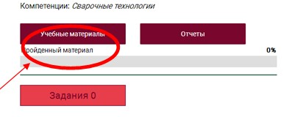
- Нажмите учебные материалы.
- Глава 1 «Электрическая сварочная дуга в защитных газах».
Прочитать, законспектировать основные понятия, фото или скан конспекта отправить на почту преподавателя.
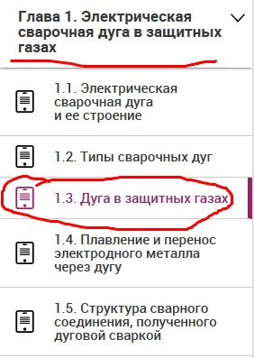
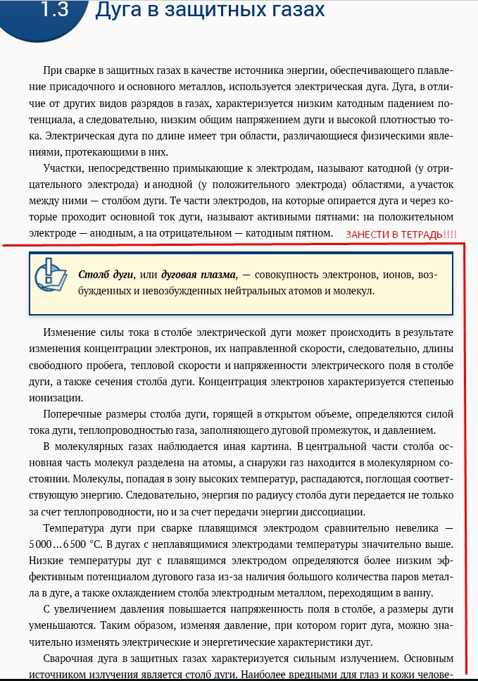

- Глава 2, пункт 2.1 Классификация процессов ручной сварки в защитных газах. Выполнить рис 2.1a с описанием. Законспектировать основные моменты
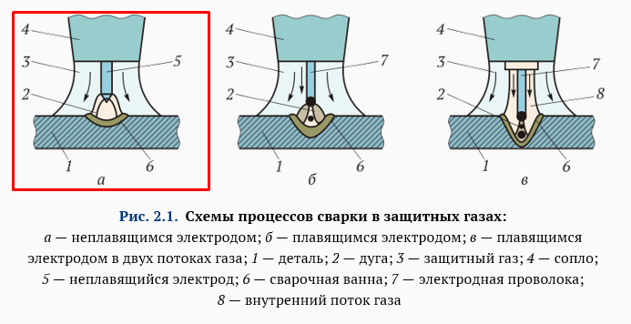

- Законспектировать пункт 2.2 «Создание газовой защиты», в конспект включить: Определения, зарисовать рисунки 2.2; 2.3;2.4 с пояснением, кратко изложить свое понимание сути газовой защиты. Все занести в тетрадь, отправить фото на почту.

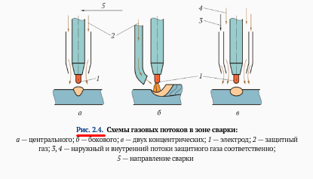
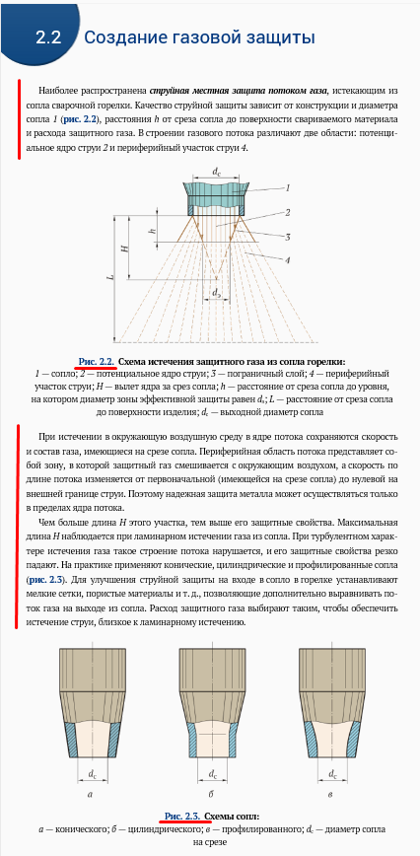

- Глава 2, пункт 2.3. «Материалы, применяемые при дуговой сварке в защитных газах». Занести в тетрадь определения инертных газов, как получают, где используется, зарисовать таблицу 2.1.
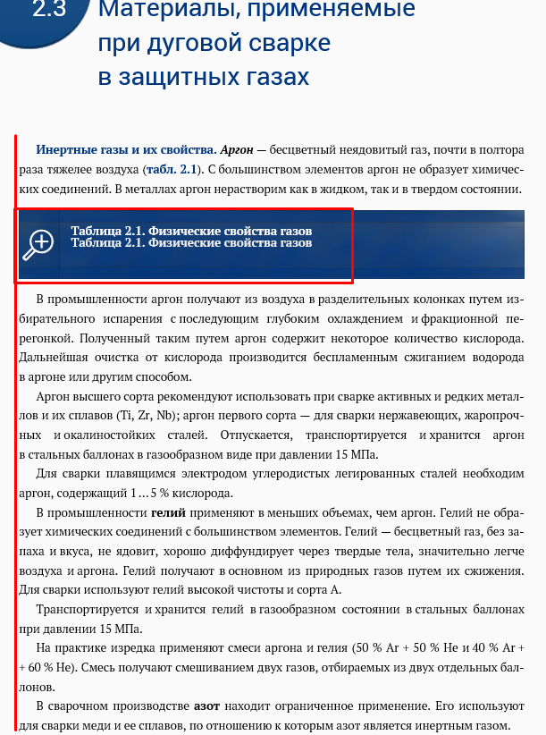
Законспектировать раздел: «Вольфрамовые электроды», занести таблицу 2.2 в тетрадь; Сварочная проволока из стали; Сварочная проволока из алюминия и алюминиевых сплавов; Сварочная проволока из меди и сплавов на ее основе. Привести примеры маркировок и 1-2 аналогов.

- Глава 2, пункт 2.4 «Техника ручной дуговой сварки неплавящимся вольфрамовым электродом». Законспектировать весь раздел, зарисовать все рисунки с описанием.

ЗАДАНИЕ
- Изучить материал по теме «Ручная и частично механизированная дуговая сварка в защитных газах».

Работу выполнить в тетради. Фото или скан выслать на email
преподавателя mochalov@vemst.ru

- Выполнить задание 4. Ручная дуговая сварка в защитных газах.

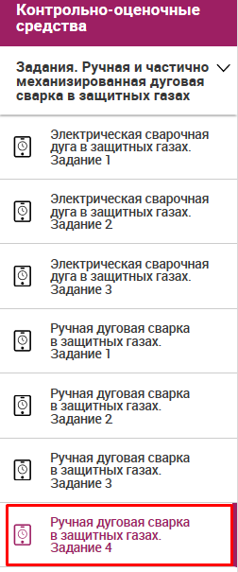

Ваши ответы на вопросы теста преподаватель видит в своем личном кабинете. Высылать ответы теста на email преподавателя не надо.

